Национальный исследовательский университет «МЭИ»

Институт Радиотехники и электроники им. В.А. Котельникова

Кафедра Основ радиотехники

Типовой расчет

По электродинамике

Студент: Жеребин В.Р.

Группа: ЭР-15-15

Москва

2017

Часть 1. Плоские волны

Плоская электромагнитная волна с линейной поляризацией распространяется в среде с потерями вдоль оси **x** в сторону увеличения координаты. Известны и приведены в таблице: относительные диэлектрическая и магнитная проницаемости среды ***ε*** и ***μ***, удельная проводимость среды **σ**, частоты ***f*1** и ***f2*.** Для различных вариантов **в начале координат** заданы: а) **начальная фаза** колебаний проекции вектора H **или** вектора E на некоторую ось; б) **средняя плотность мощности потерь *p*ср или средняя плотность потока мощности *П*ср или средняя плотность энергии электрического поля *w*Эср или средняя плотность энергии магнитного поля *w*Мср** (для частоты *f*1).

|  |  |  |  |  |  |  |  |
| --- | --- | --- | --- | --- | --- | --- | --- |
| Ось | ε | μ | σ См/м | f1, ГГц | f2, ГГц | φ(0) | *p*ср, мВт/м3 |
| x | 6,5 | 2,5 | 0,002 | 0,08 | 0,0015 | φ Hy=-π/4 | 5 |

Падение из воздуха в среду.

1. Найдите тангенс угла потерь и угол потерь на частотах ***f*1** и ***f2*.**

















°



°

**2**. Рассчитайте и постройте частотные зависимости коэффициента фазы, коэффициента ослабления, длины волны и фазовой скорости по точным формулам (жирная линия) в диапазоне частот, в котором тангенс угла потерь изменяется в пределах от 0.02 до 50. Используйте логарифмический масштаб по оси частот. На этих же графиках покажите кривые, полученные: а) по приближенным формулам для среды с малыми потерями (тонкая линия, в диапазоне, где tgδ=0,02..1); б) по приближенным формулам для хорошо проводящей (металлоподобной) среды (тонкая штриховая линия, в диапазоне, где tgδ=1..50). По графикам определите частотные области, в которых приближенные формулы дают погрешность не выше 5%.

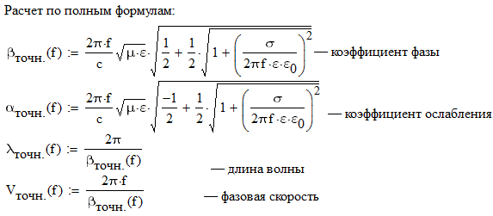

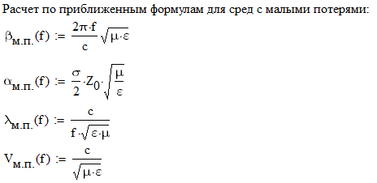

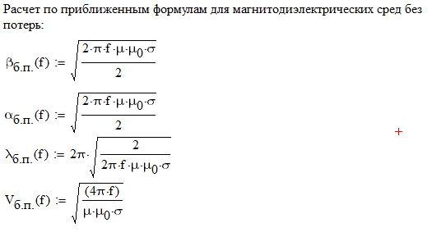

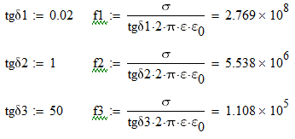Расчет диапазона частот:

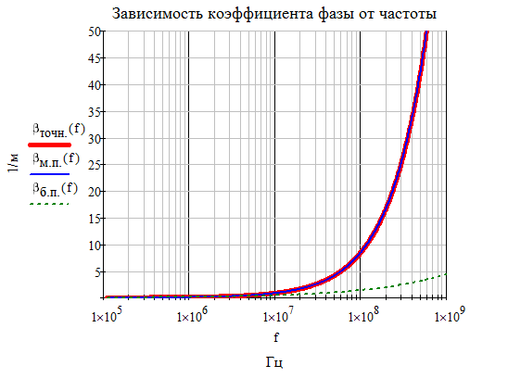

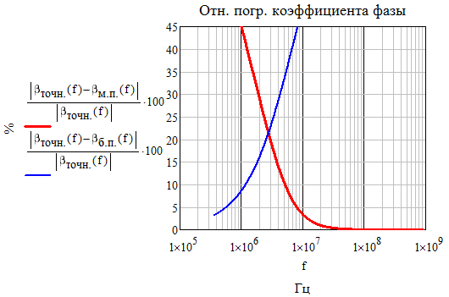

На частоте меньше 1 МГц формула для больших потерь дает погрешность меньше 5%.

На частоте больше 10 МГЦ формула для малых потерь дает погрешность меньше 5%.

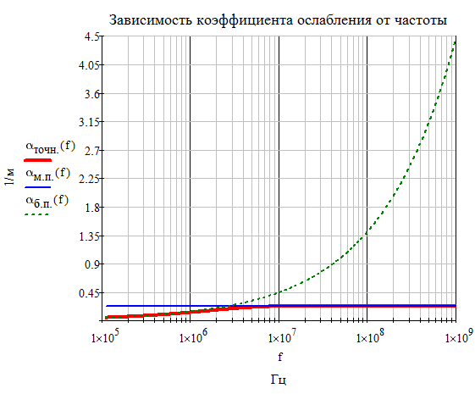

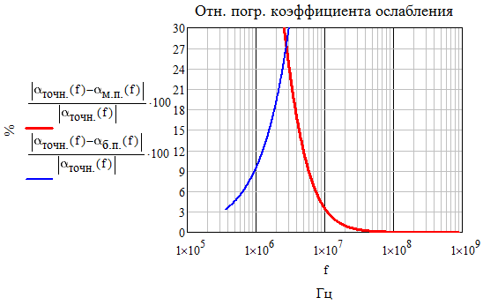

На частоте меньше 1 МГц формула для больших потерь дает погрешность меньше 5%.

На частоте больше 10 МГЦ формула для малых потерь дает погрешность меньше 5%.

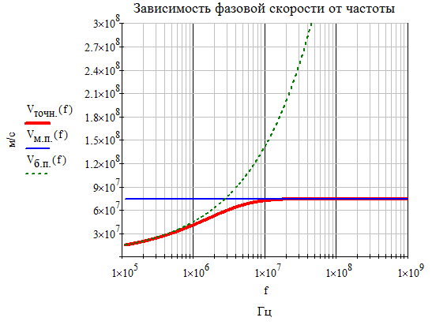

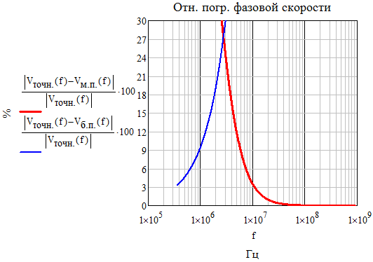

На частоте меньше 1 МГц формула для больших потерь дает погрешность меньше 5%.

На частоте больше 10 МГЦ формула для малых потерь дает погрешность меньше 5%.

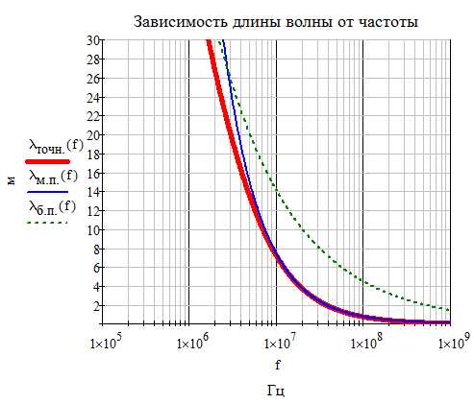 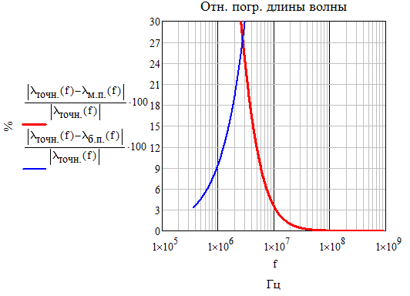

На частоте меньше 1 МГц формула для больших потерь дает погрешность меньше 5%.

На частоте больше 10 МГЦ формула для малых потерь дает погрешность меньше 5%.

1. Для частот *f*1, *f2* и *f3* рассчитайте и сведите в таблицу значения коэффициента фазы, коэффициента ослабления, длины волны, модуля и фазы характеристического сопротивления среды. Получите общие формулы (для Вашего случая) и формулы с конкретными числовыми параметрами (на частотах *f*1, *f2* и *f3*) для зависимостей комплексных амплитуд векторов *E* и *H* и плотности потока мощности от пространственной координаты и для зависимостей мгновенных значений векторов *E* и *H* от пространственной координаты и от времени. Для частот *f*1 и *f2* рассчитайте и постройте зависимости амплитуды и мгновенных (при *t* = 0) значений проекций векторов *E*, *H* а также модуля вектора *ПСР* от пространственной координаты распространения волны в пределах от 0 до 1,5λ. ***Примечание.*** *Графики для амплитуды* *совместите с графиками для мгновенных значений.* ***Для каждой частоты*** *все графики приведите на одной странице* ***один под другим в одинаковом масштабе по горизонтали****.*

|  |  |  |  |
| --- | --- | --- | --- |
| *f* | 80 МГц | 1.5 МГц | 10.95 МГц |
| β(*f*) | 6.758 | 0.197 | 0.952 |
| α(*f*) | 0.234 | 0.151 | 0.227 |
| λ(*f*) | 0.93 | 31.941 | 6.598 |
| |Zc(*f*)| | 233.521 | 119.539 | 220.866 |
| arg(Zc(*f*)) | 1.98 | 37.423 | 13.41 |

Зависимости амплитуды и мгновенного значения для частоты *f*1.

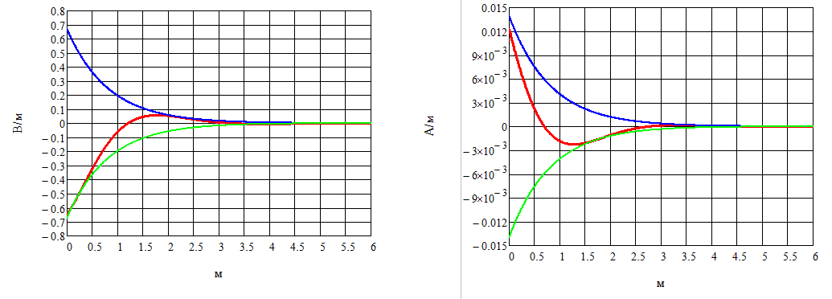

Зависимости амплитуды и мгновенного значения для частоты *f*2.

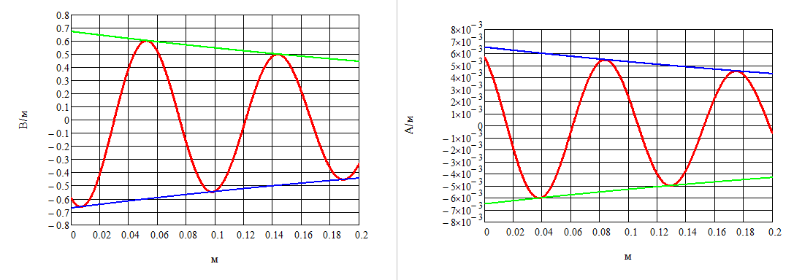

Зависимости амплитуды и мгновенного значения для частоты *f*3.

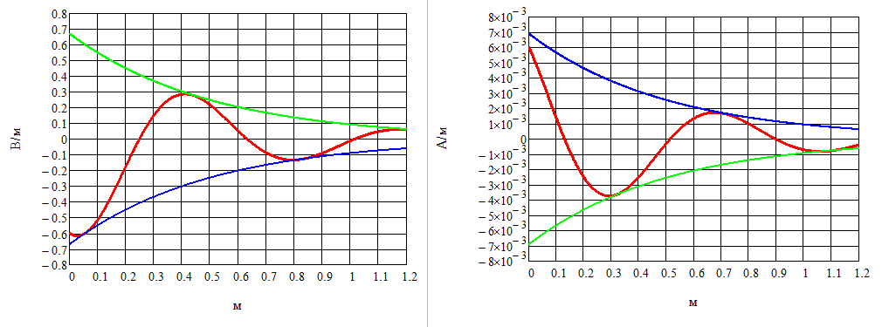

Зависимость плотности потока мощности от координаты распространения:

для частоты *f*1.

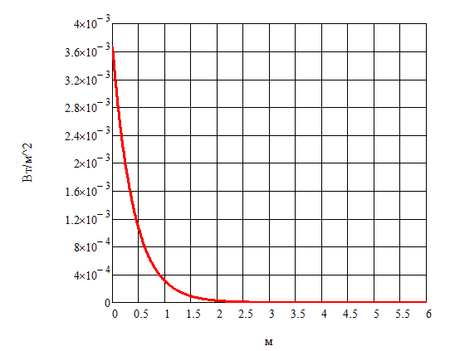

для частоты *f*2.

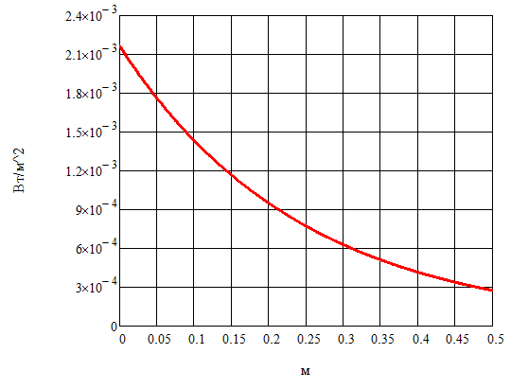

для частоты *f*3.

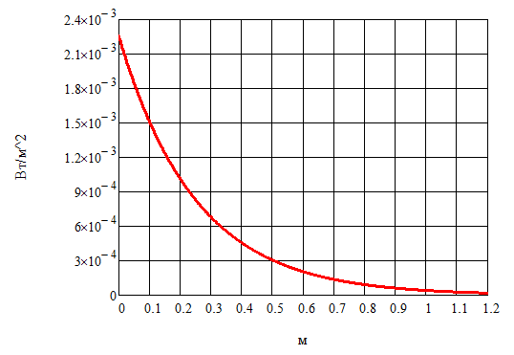

**Вывод**:

**1)**При частоты ниже 1 МГц лучше использовать формулы для среды с большими потерями, а при частотах выше 10 МГц – для среды с малыми потерями. На частотах от 1 МГц до 10 МГц приближенные формулы дают большую погрешность. Это объясняется тем, что tgδ обратно пропорционален частоте волны.

**2)**В среде с потерями временной сдвиг фаз между магнитной и электрической состоявяющими поля определяется фазой характеристического сдвига среды  и частотой ω и равен .

Пространственный сдвиг между Е и Н определяется фазой характеристического сопративления среды  и коэффициентом фазы β и равен . Таким образом, пространственный и временной сдвиги между Е и Н обратно пропорциональны частоте.

**3)**На расстоянии λ затухание волны обратно пропорционально частоте.